БУР ПОЧВЕННЫЙ АМ-26м

Паспорт
М711.00ПС
1 Основные сведения об изделиии технические данные
1.1 Бур почвенный АМ-26м М711.00 (далее – бур АМ-26м)
предназначен для взятия образцов талой и мерзлой почвы с нарушенной структурой для дальнейшего определения влажности и агрометеорологических свойств почвы.
Бур АМ-26м имеет следующие исполнения:
- бур почвенный АМ-26м;
- бур почвенный АМ-26м с удлинителем.

Таблица №1.
№ | Наименование характеристики | Техническая характеристика
1 | Назначение | взятие образцов талой и мерзлой почвы с нарушенной структурой
2 | Глубина взятия проб, не более, мм:
 | для бура АМ-26м | 1000
 | для бура АМ-26м с удлинителем | 1800
3 | Диаметр выбуриваемой скважины, мм | 38

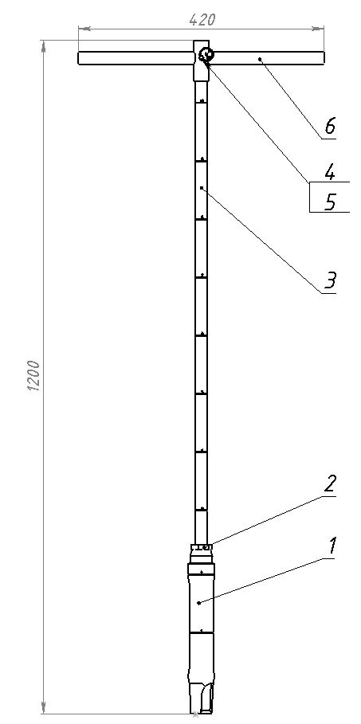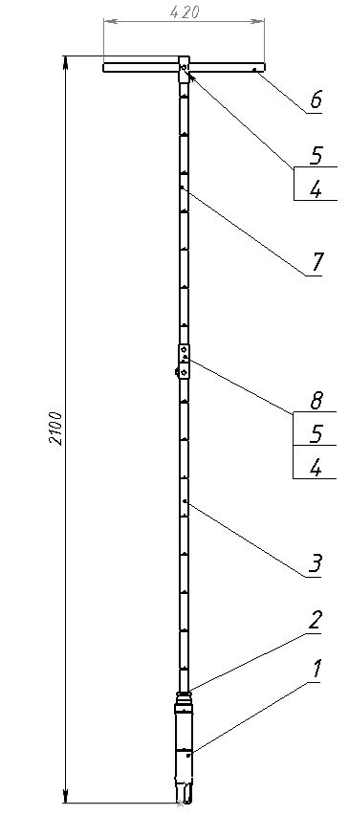

1 – заборная часть; 2 – гайка; 3 – штанга; 4 – шплинт; 5 – болт; 6 – рукоятка.
7 – удлинитель; 8 – втулка.
Рисунок 1 – Бур почвенный АМ-26м

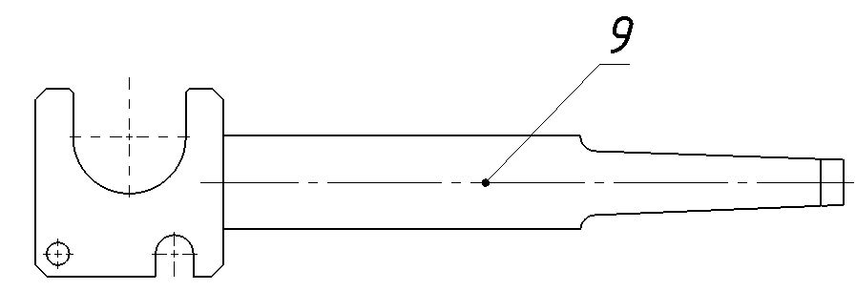
9 – ключ.
Рисунок 2– Ключ

2 Работа с изделием

Бур почвенный АМ-26м:
- навернуть на штангу поз. 3 гайку поз. 2 и заборную часть поз. 1;
- гайку затянуть ключом поз. 9 так, чтобы заборная часть не смогла самопроизвольно открутиться при заборе проб;
- на верхнюю часть надеть рукоятку поз. 6 и закрепить ее шплинтом поз.4 и болтом поз. 5.
Бур почвенный АМ-26м с удлинителем:
- навернуть на штангу поз. 3 гайку поз. 2 и заборную часть поз. 1;
- гайку затянуть ключом поз. 9 так, чтобы заборная часть не смогла самопроизвольно открутиться при заборе проб;
- на свободный конец штанги надеть втулку поз.8 и закрепить ее шплинтом поз.4 и болтом поз. 5;
- вставить в свободный конец втулки удлинитель поз. 7 и закрепить его шплинтом поз.4 и болтом поз. 5;
- на верхнюю часть удлинителя надеть рукоятку поз. 6 и закрепитьее шплинтом поз.4 и болтом поз. 5.

Опустить вертикально бур АМ-26м на почву и, надавливая на ручку, начать вращать по часовой стрелке до заглубления на полную длину заборной части
Вытащить заборную часть из почвы и с помощью заостренного конца ключа 9 вытолкать пробу на подложку.

Операцию повторить необходимое число раз.
После окончания взятия проб заборную часть промыть, протереть, высушить и уложить бурАМ-26м на стеллаж или ящик для хранения.

3 Ресурсы, сроки службы и хранения, гарантии изготовителя
Изготовитель гарантирует работоспособность бура АМ-26м в течение 18 месяцев со дня ввода в эксплуатацию, но не позднее 2-х лет со дня отгрузки потребителю.

4 Свидетельство о приемке

Бур почвенный АМ-26м М711.00 № ______________

Изделие (партия изделий) изготовлено (а) в соответствии с действующей технической документацией и признано (а) годным (ой) для эксплуатации.

Начальник ОТК
МП _______________ _________________ _______________________
должность личная подпись расшифровка подписи

__________________
год, месяц, число

